INSTRUCTIVO INTERNO

SOLICITUD Y PROGRAMACIÓN VISITAS GUIADAS AL CONGRESO DE LA REPÚBLICA

SISTEMA GESTIÓN DE CALIDAD

CONGRESO DE LA REPÚBLICA

PROCESO GESTIÓN DE ATENCIÓN CIUDADANA

Agosto 2019

TABLa de CONTENido

TABLa de CONTENido 2
1. OBJETIVO 3
2. ALCANCE 3
3. TÉRMINOS Y DEFINICIONES 3
4. RESPONSABLES: 3
5. CONDICIONES GENERALES: 4
5.1 INFORMACIÓN GENERAL SOBRE LAS VISITAS GUIADAS AL CONGRESO DE LA REPÚBLICA 4
5.1.1 PRESENTACIÓN: 4
5.1.2 ASPECTOS GENERALES: 4
5.2 TRÁMITE PARA SOLICITAR VISITA GUIADA AL CONGRESO 6
5.2.1 SOLICITUD: 6
5.3 DESARROLLO DE LA VISITA GUIADA: 7
5.3.1 CONFERENCISTAS, GUÍAS Y ACOMPAÑANTES: 7
6. PUNTOS DE CONTROL 15
7. BASE LEGAL 15
8. ANEXOS 15
9. FORMATOS 15
10. DOCUMENTOS RELACIONADO 16
11. CONTROL DE CAMBIOS 16

OBJETIVO
Establecer los lineamientos para el proceso de solicitud de Visitas Guiadas al Congreso de la República por parte de congresistas, Unidades de Trabajo Legislativo (UTL), dependencias y funcionarios de la Corporación, con el fin de programar, coordinar y adelantar los recorridos con colegios, universidades y grupos organizados de ciudadanos nacionales y extranjeros, en atención a las solicitudes presentadas desde el interior del Congreso.

ALCANCE

Este Instructivo incluye todas aquellas actividades y trámites necesarios para que los Congresistas, integrantes de las UTL y funcionarios de la Entidad soliciten Visitas Guiadas al Congreso de la República para algún grupo de su interés, hasta la realización de la misma y la aplicación de la encuesta de satisfacción cuando corresponda.

TÉRMINOS Y DEFINICIONES

Capitolio Nacional: ubicado en el costado sur de la Plaza de Bolívar es la sede de la Rama Legislativa del Poder Público en Colombia. Por ser monumento nacional cuenta con un atractivo arquitectónico e histórico de interés para sus visitantes.
Congreso de la República de Colombia: Cuerpo Colegiado bicameral conformado por el Senado de la República y la Cámara de Representantes. El Congreso tiene su sede en el Capitolio Nacional en la ciudad de Bogotá, D.C.
Monumento Nacional1: obra o edificio que por su importancia histórica o artística toma bajo su protección el Estado.
Recorrido: desplazamiento de los visitantes por las instalaciones del Capitolio Nacional a través de una Visita Guiada.
Seguridad: conjunto de medidas implementadas por la Policía Congreso para el ingreso y permanencia de los visitantes en las instalaciones del Congreso de la República.
Visita Guiada al Congreso: programa institucional donde, previa inscripción, se realiza un recorrido físico por las instalaciones del Capitolio Nacional para dar a conocer su arquitectura, su historia y el trámite legislativo que se lleva a cabo en el Congreso de la República.
Visitante: ciudadano nacional o extranjero que visita el Capitolio Nacional.

RESPONSABLES

En cumplimiento de la Ley 1147 de 2017, las Visitas Guiadas al Congreso están a cargo de la Unidad de Atención Ciudadana del Congreso, en cabeza del(a) Subcoordinador(a) de la UAC.

CONDICIONES GENERALES:

INFORMACIÓN GENERAL SOBRE LAS VISITAS GUIADAS AL CONGRESO DE LA REPÚBLICA

PRESENTACIÓN

En el marco del Programa Jornadas de Puertas Abiertas se desarrollan las Visitas Guiadas al Congreso que se instituyeron desde el año 2004 e institucionalmente con la Ley 1147 de 2007, con el objeto de ser un enlace de comunicación entre el Congreso y la sociedad, para promover la participación pública.

Están dirigidas a colegios, universidades y grupos organizados de ciudadanos nacionales y extranjeros, entendiéndose además como grupos organizados las personas que individualmente o en grupos pequeños presenten solicitud.

Es la Unidad de Atención Ciudadana del Congreso (UAC) la dependencia responsable de coordinar y realizar las actividades para la programación y ejecución de las Visitas Guiadas al Capitolio Nacional, por lo tanto, no se debe realizar esta actividad desde los despachos de los congresistas ni desde las dependencias. Es la Unidad de Atención Ciudadana la dependencia del Congreso competente por ley, para realizar los recorridos.

Durante el recorrido, de manera pedagógica, se comparte historia, valores arquitectónicos y artísticos de la edificación que alberga la Rama Legislativa del Poder Público. Se expone, además, sobre la historia del Congreso, de su funcionamiento y del trámite legislativo, finalizando, con un modelo de sesión Plenaria en el cual los visitantes actúan como congresistas. Esta actividad está sujeta a la disponibilidad de los salones.

ASPECTOS GENERALES

Horario
Las Visitas se realizan los días viernes de 9.30 a.m. a 12:00 m., para atender solicitudes externas al Congreso. Para la atención de las solicitudes internas y protocolarias, la fecha y hora se concertará de acuerdo con la disponibilidad que tenga la UAC de conferencistas.

De preferencia, con el fin de no interferir con las sesiones plenarias o la actividad legislativa que tenga lugar en el Capitolio Nacional, se solicita, en lo posible, no presentar solicitudes en esos horarios.

En la realización de los recorridos, los días viernes la UAC cuenta con el apoyo de las Fundaciones Hans Seidel y Domopaz.

Duración:
El recorrido de la Visita Guiada tiene una duración aproximada de 2 horas y 30 minutos.
Número de visitantes por grupo:
El número máximo de visitantes por grupo es de 35 personas. Quien solicite la Visita Guiada debe informar el nombre y datos de contacto de la persona que hará las veces de responsable del grupo.

Otras consideraciones:
Las Visitas Guiadas al Congreso son gratuitas. Ninguna persona ni organización está autorizada para cobrar por la asistencia al recorrido.

El punto de encuentro para dar inicio a la Visita Guiada es la entrada principal del Capitolio Nacional ubicado en el costado sur de la Plaza de Bolívar, calle 10 No 7-51.

Se solicita puntualidad; en el caso en que el arribo de la delegación tenga retraso, su recorrido se verá afectado descontando el tiempo según sea necesario.

El Grupo Protección Congreso de la República, tendrá el listado de asistentes enviado por la Unidad de Atención Ciudadana del Congreso y sólo permitirá el ingreso de las personas que allí figuren y que fueran reportadas por el solicitante.

Los muebles, esculturas y pinturas requieren del cuidado de los visitantes a fin de resguardar el importante patrimonio que contiene el Capitolio como referencia histórica para futuras generaciones.

Se autorizan las fotografías y videos dentro de las instalaciones del Capitolio Nacional, cuando el conferencista o guía informe el momento de hacerlo.

Los grupos de colegios y universidades deberán realizar el recorrido en compañía de los adultos o profesores responsables, quienes deberán mantener el orden, disciplina y cohesión del grupo al interior de los espacios del Capitolio y en todo momento seguir las instrucciones del conferencista o guía, así como de los policiales que los acompañan.

Cuando a la Visita asistan personas con discapacidad debe informarse al momento de allegar el listado. Si entre los visitantes programados se encuentran personas con discapacidad sensorial deben venir acompañados de un cuidador o adulto responsable. Las personas sordas deben venir acompañadas de un intérprete de lengua de señas, cuando la Corporación no cuente con este servicio. Las personas ciegas deben venir acompañadas de un guía, que puede ser una persona del grupo asistente, o un perro guía certificado.

Por comodidad de los visitantes se recomienda evitar traer a la Visita Guiada objetos voluminosos o pesados.

Se solicita presentación personal adecuada para el lugar que se visita; para el caso de los colegios los estudiantes preferiblemente deberán portar su uniforme.

Durante el recorrido favor abstenerse de actuaciones que afecten o incomoden a quienes se encuentran laborando o en otras actividades adelantadas por las Corporaciones.

Durante el recorrido se requiere mantener en modo silencio el celular, no masticar chicle y no consumir alimentos.

No arrojar basuras en corredores ni salones.

En caso de mal comportamiento o desinterés en la Visita que afecte el desarrollo del recorrido, la Policía del Congreso procederá a retirar de las instalaciones del Congreso a la persona o grupo, según sea el caso.

TRÁMITE PARA SOLICITAR VISITA GUIADA AL CONGRESO

SOLICITUD

Los congresistas o funcionarios de planta o UTL interesados en realizar una Visita Guiada para algún grupo de su interés, deben realizar una solicitud, indicando datos como: nombre de la institución o grupo organizado, procedencia, cantidad de asistentes, persona responsable y datos de contacto (teléfono fijo o celular, correo electrónico).

Una vez comprobada la disponibilidad en la Agenda de Registro de UC-Fr05 “Visitas Guiadas al Congreso”, la Unidad de Atención Ciudadana del Congreso de la República establecerá la fecha y hora de la Visita, la cual se confirmará al correo electrónico reportado por el solicitante.

Después de notificada la fecha y hora programada, el solicitante debe confirmar la Visita Guiada enviando completamente diligenciado el formato UC-Fr06 Formato de inscripción “Visitas Guiadas al Congreso” con los datos de quienes van a asistir al recorrido y quien hará de contacto.
Es importante manifestar que la UAC debe adelantar el trámite de reporte de asistentes ante la Secretaría General de Senado y Cámara y ante la Policía Congreso, con 2 días de anticipación a la Visita, con el fin de que la Policía pueda adelantar los trámites correspondientes a la seguridad.
Cuando se haya recibido el formato UC-Fr06. Formato de inscripción “Visitas Guiadas al Congreso”, establecido en el Sistema de Gestión de Calidad del Senado diligenciado, la Unidad de Atención Ciudadana enviará un correo electrónico con la confirmación formal de la Visita.
Los datos registrados de los participantes, son de exclusiva responsabilidad de quien realiza la solicitud.
El agendamiento de la Visita está sujeto a la disponibilidad de equipo de trabajo en la Unidad de Atención Ciudadana para el Programa de Visitas Guiadas.

Los canales de comunicación de la Unidad de Atención Ciudadana del Congreso, a través de los cuales se puede realizar la solicitud de Visitas Guiadas son:

Atención personalizada:
Calle 11 No.5-60 Tercer Nivel. Centro Cultural Gabriel García Márquez. Bogotá, D.C.

Atención telefónica:
Línea Nacional Gratuita: 01800012 25 12
Bogotá, D.C. 3822303-06-07

Correo electrónico:
visitasguiadascongreso@senado.gov.co

Ventanilla Única de Correspondencia:
Calle 7 No. 8-68. Primer piso. Cámara de Representantes.

DESARROLLO DE LA VISITA GUIADA

El recorrido se realiza por las instalaciones del Capitolio Nacional dando a conocer sus sitios más representativos, las características de su arquitectura, la historia de cada espacio y mención de los personajes que influenciaron cada hecho histórico.

El punto de encuentro para dar inicio a la Visita Guiada es la entrada principal del Capitolio Nacional.

CONFERENCISTAS, GUÍAS Y ACOMPAÑANTES

Teniendo en cuenta el número de visitantes, la Unidad de Atención Ciudadana asigna los conferencistas para cada grupo, profesionales de diferentes disciplinas quienes serán los responsables de realizar el recorrido por el Capitolio Nacional.

También cuenta con personal de apoyo en la organización logística en el desarrollo del recorrido.

    - RECORRIDO QUE SE ADELANTA EN LA VISITA GUIADA

Los lugares del Capitolio Nacional que se visitan son: El Patio Mosquera, los murales ubicados en los descansos de las escaleras al segundo piso de Senado y Cámara, Salón Elíptico (barras), Salón de La Constitución, Recinto del Senado (barras), Patio Núñez, Salón Boyacá (donde se realiza un modelo simulado de una sesión plenaria). Se visitan estos lugares sujetos a su disponibilidad.

Patio Tomás Cipriano de Mosquera 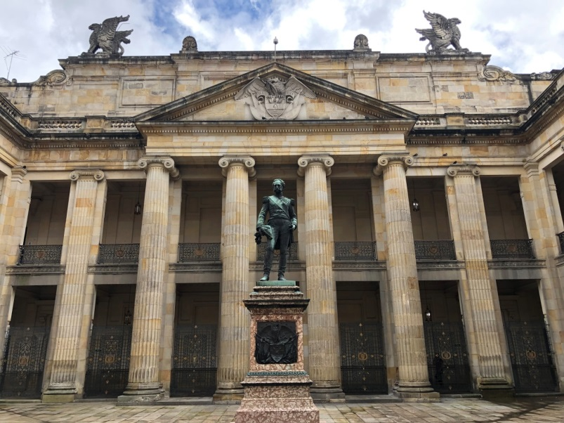

Al ingresar al Capitolio Nacional se inicia el recorrido por el Patio Tomás Cipriano de Mosquera. Este patio lleva ese nombre en honor al ex presidente Tomás Cipriano de Mosquera, pues fue él quien promovió la expedición la Ley 3ª del 17 de marzo de 1846, que ordenó la construcción de esta edificación.

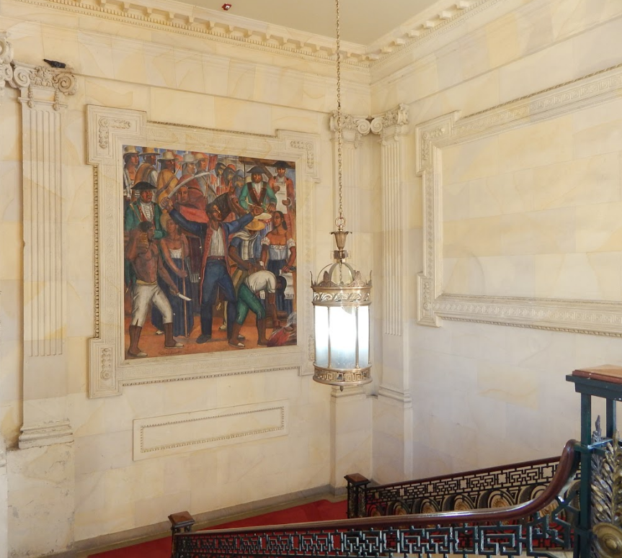

Murales Ingreso Senado y Cámara de Representantes
Estos Murales hacen parte de la decoración en los ingresos de cada una de las dos Cámaras. Se ubican en los descansos de las escaleras en cada costado del Capitolio. El mural del ingreso a la Cámara de Representantes se titula “La Insurrección de los Comuneros” (arriba) y el mural en Senado de la República “La abolición de la Esclavitud”, ambas son obras del maestro José Ignacio Gómez Jaramillo.

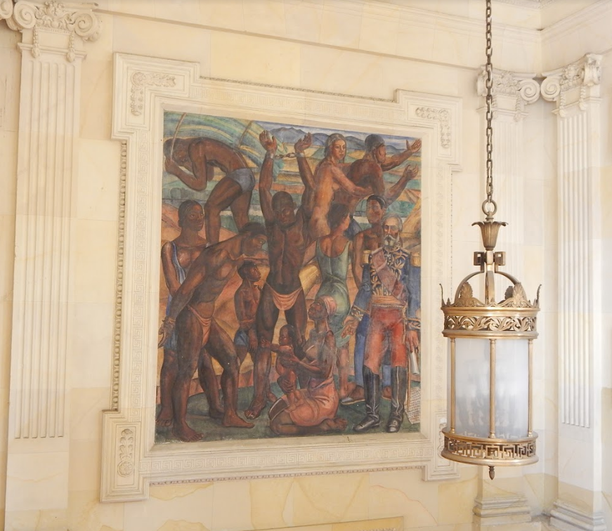

Salón Elíptico
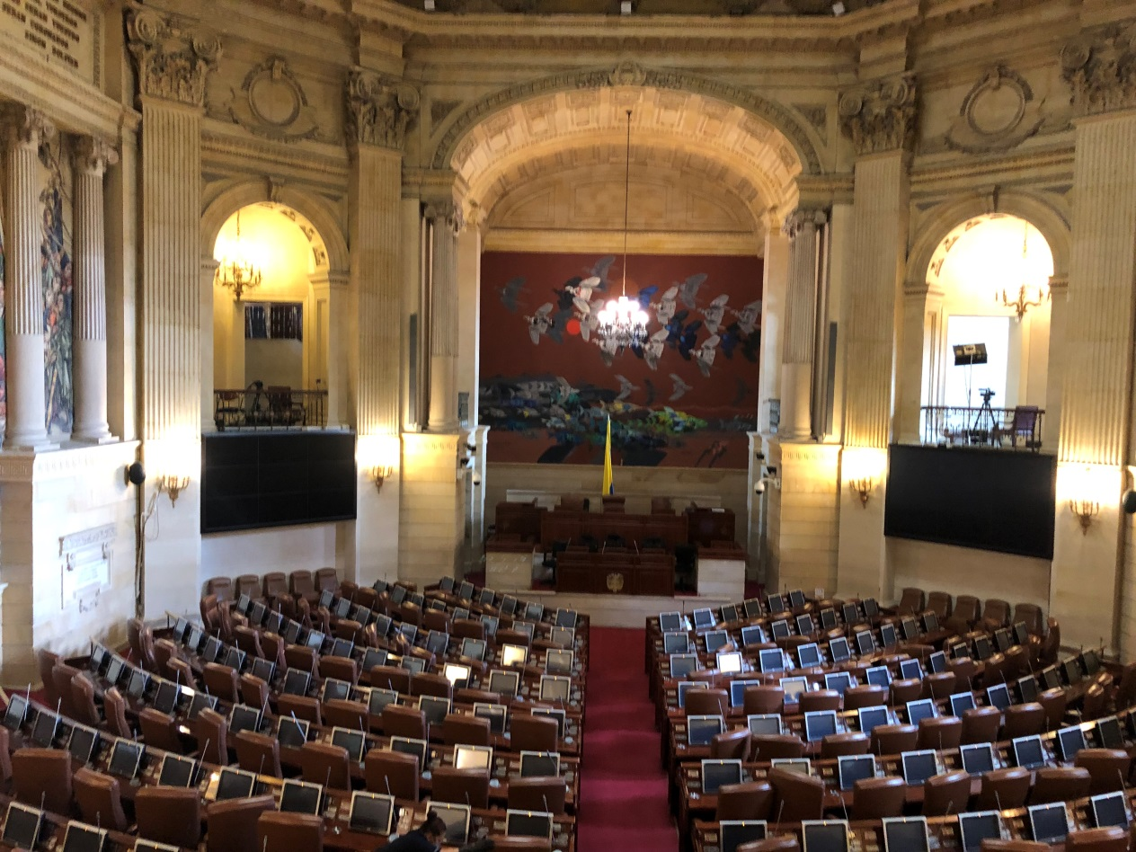

Es el Salón donde se reúne la Plenaria de la Cámara de Representantes y el Congreso en pleno, es decir el Senado de la República y la Cámara de Representantes. Este salón tiene en su bóveda el vitral “La Libertad”. En el fondo donde se ubica la Mesa Directiva tiene el mural “Tres cordilleras dos océanos” del maestro Obregón.

Salón de la Constitución
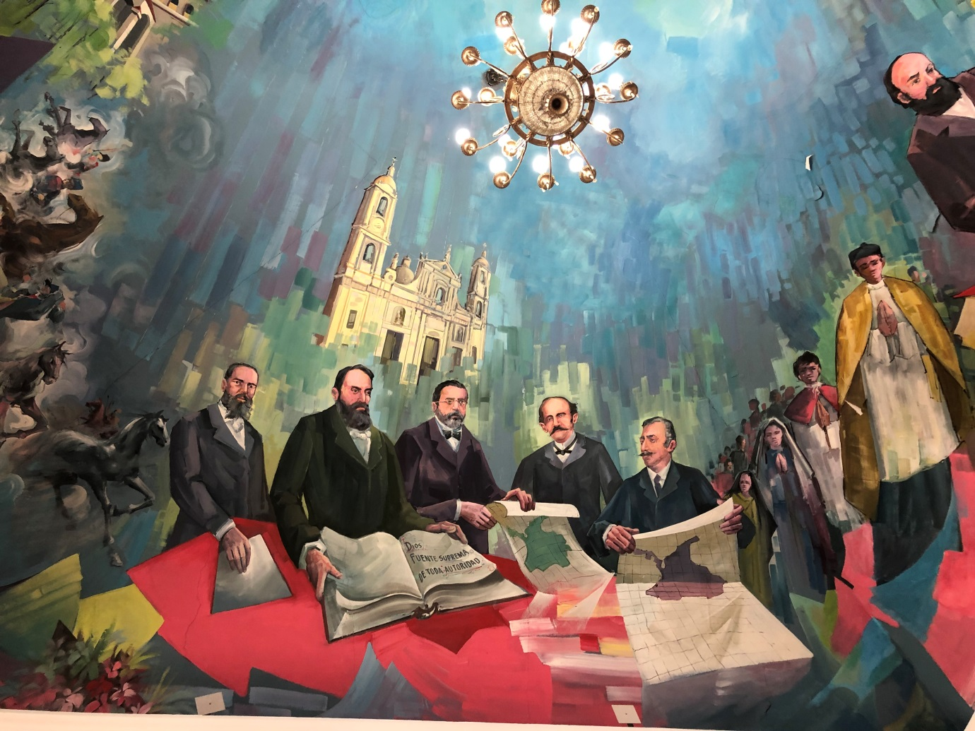

Allí se rinde homenaje al centenario de la Constitución de 1886. También llamado Salón de Protocolo. En su bóveda se encuentra un mural del pintor Ramón Vásquez Arroyave realizada en 1986 donde plasma los personajes que participaron en la expedición de cada una de las constituciones y reformas constitucionales colombianas.

Recinto del Senado
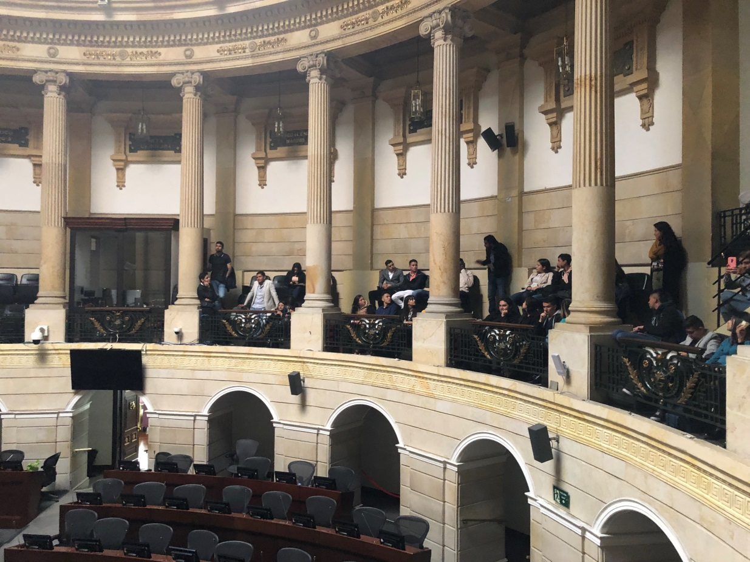

En este recinto se reúne La Plenaria del Senado. Salón diseñado por el arquitecto Gastón Lelarge. El vitral de la cúpula interior es reciente, elaborado por Enrique Grau en el año de 1977, denominado “Vitral de la Paz”. En la pared central del Salón se observa un óleo que representa a los “Padres de la Patria”.

Patio Rafael Núñez
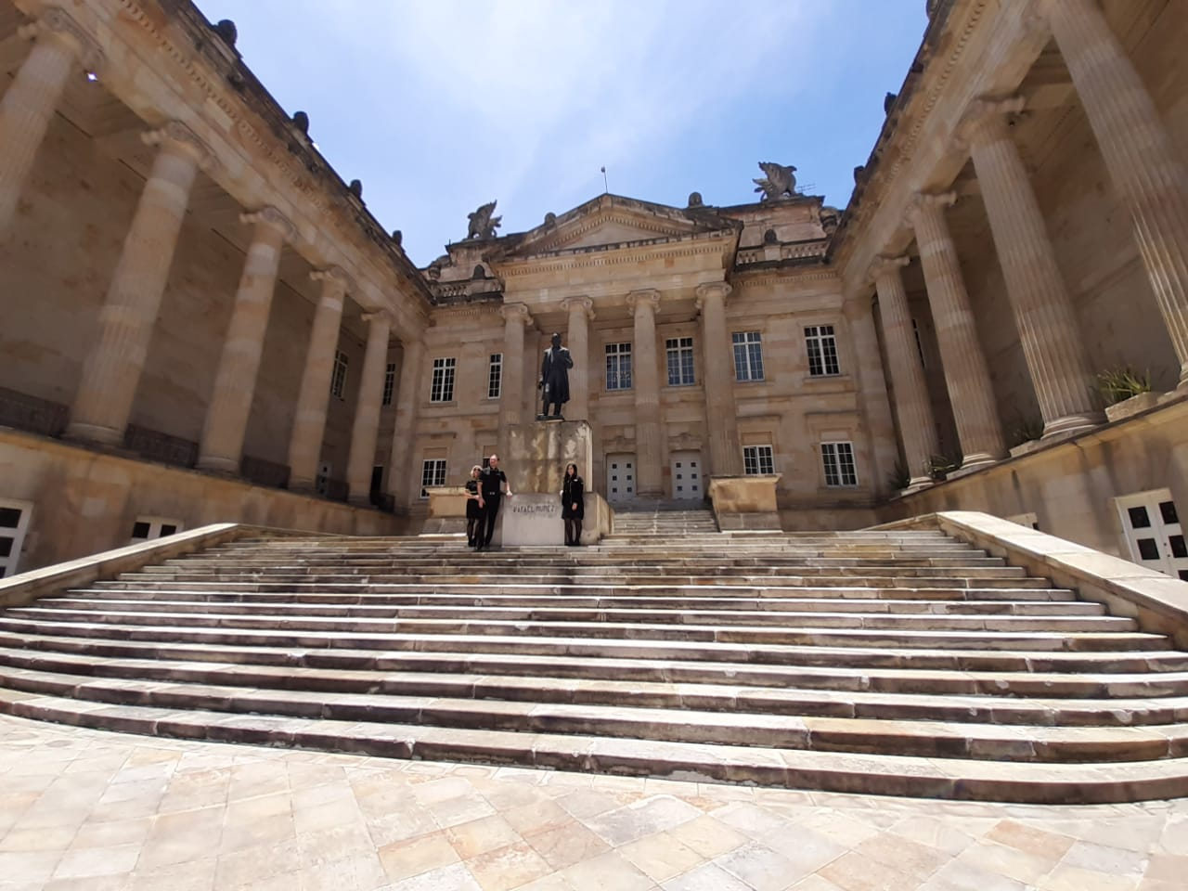

Debe su nombre a la escultura que se observa y que corresponde al ex presidente Rafael Núñez. Este sector es la penúltima etapa de construcción, es obra del arquitecto Mariano Sanz de Santamaría en el año de 1908. Desde este Patio se presenta a los visitantes el entorno sur del Capitolio: Casa de Nariño, Observatorio Astronómico de Santafé de Bogotá, Museo Iglesia Santa Clara, Palacio Echeverri y Edificio Nuevo del Congreso.

Salón Boyacá
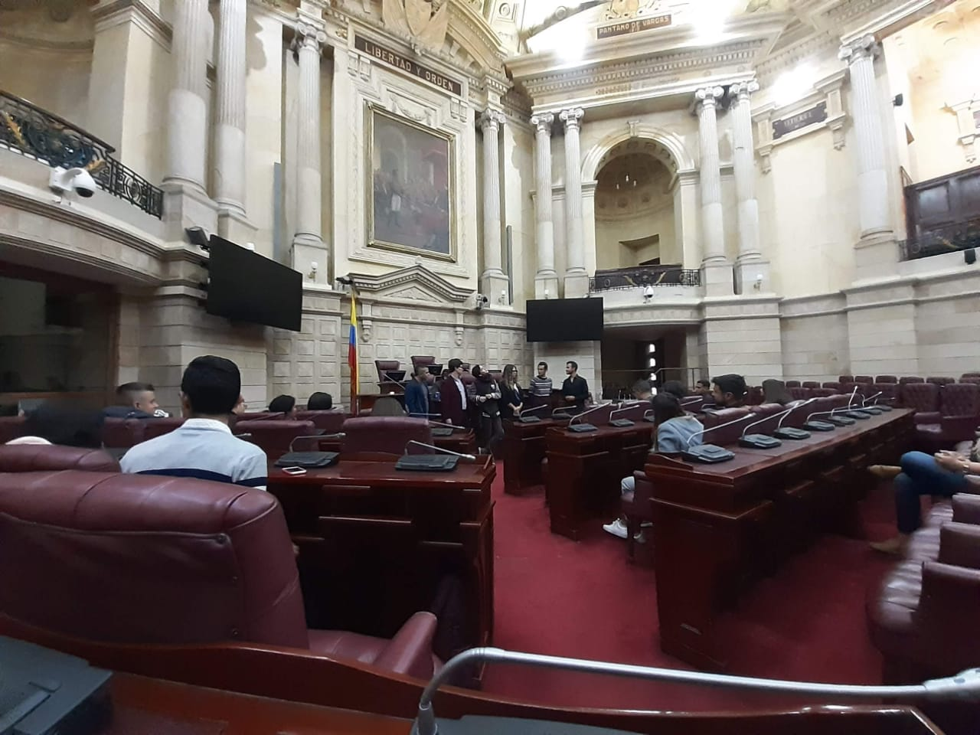

Allí se reúnen las comisiones conjuntas de Senado y Cámara y se realizan audiencias públicas y foros. El nombre actual de este Salón se da en homenaje a la Batalla de Boyacá que tuvo lugar el 7 de agosto de 1819. Es obra del arquitecto Gastón Lelarge, realizada entre 1909 y 1915. Cuando se tiene disponibilidad del Salón, allí se adelanta el modelo simulado de una sesión plenaria con todos los grupos asistentes.

    - APLICACIÓN DE ENCUESTA

Al finalizar la Visita Guiada, el guía o el personal de apoyo entrega tres formatos de encuesta UC-Fr02 Encuesta de Satisfacción, los cuales deben ser diligenciados por el responsable del grupo y por dos integrantes del mismo, con la finalidad de conocer su nivel de satisfacción y oportunidades de mejoramiento. Esta encuesta no se aplica a delegaciones internacionales ni a visitantes extranjeros que no hablen castellano.

    - CIERRE DE LA VISITA

El conferencista o Guía, o el personal de apoyo asignado al grupo es el responsable de realizar el cierre de la Visita Guiada y acompañar al grupo hasta que todos los visitantes se retiren de las instalaciones del Congreso.

Si el grupo visitante va a adelantar otras actividades al interior del Congreso coordinadas por el solicitante, una vez terminada la Visita Guiada el conferencista o guía de la UAC hará entrega del grupo a la persona designada por el honorable congresista o por la dependencia solicitante, en el lugar donde culmina el recorrido.

PUNTOS DE CONTROL
Que el encargado de cada grupo de visitantes este presente. • Que todos los visitantes se encuentren agendados. • Que el número de encuestas de satisfacción aplicadas sea el establecido.

BASE LEGAL

Artículo 10°, numeral 4° de la Ley 1147 de 2017. “Por la cual se adiciona la Ley 5ª de 1992 y se crean la Comisión Especial de Modernización y las Unidades Coordinadoras de Asistencia Técnica Legislativa y Atención Ciudadana del Congreso de la República.”

Artículo 10°, numeral 4°. Desarrollar el Programa “Visitas Guiadas al Congreso”.

ANEXOS
UC-Pr03 Procedimiento Programación y Ejecución de Visitas Guiadas al Congreso.
UC-It01. Instructivo Programación y Ejecución Visitas Guiadas al Congreso de la República.

FORMATOS
UC-Fr06 Inscripción Visitas Guiadas al Congreso.
UC-Fr05 Agenda Registro de Visitas Guiadas al Congreso.
UC-Fr02 Encuesta de satisfacción.

DOCUMENTOS RELACIONADO
UC-Pr02 Procedimiento para Atención de PQRSD

CONTROL DE CAMBIOS
VERSIÓN | DESCRIPCIÓN DE LA INFORMACIÓN | FECHA DE APLICACIÓN
01 | Se elabora este Instructivo interno resumido y sencillo, dirigido a los despachos de los congresistas y dependencias de Senado y Cámara interesadas en solicitar a la Unidad de Atención Ciudadana una Visita Guiada al Congreso.

